**Aktīvo nodarbinātības un preventīvo bezdarba samazināšanas pasākumu dalību skaits 2024.gadā**

2024. gada 12 mēnešos dalību NVA pasākumos uzsāka/saņēma pakalpojumus (t.sk. KPP un karjeras konsultācijas) **66 945 personas** (unikālās personas), kas piedalījās **123 961 aktivitātē**.

|  |  |  |  |  |  |  |  |  |
| --- | --- | --- | --- | --- | --- | --- | --- | --- |
| **Aktīvā nodarbinātības vai preventīvā pasākuma nosaukums\*** | |  | **2024.gads** | | | | | |
|  | **Kopā** | | | | | |
| **Rīgas reģions** | | **Kurzemes reģions** | **Latgales reģions** | **Vidzemes reģions** | **Zemgales reģions** | **Kopā** |
| Profesionālā apmācība, pārkvalifikācija, kvalifikācijas paaugstināšana vai apmācība ar kupona metodi | | 323 | | 262 | 602 | 220 | 279 | 1686 |
| Neformālā apmācība vai neformālā apmācība ar kupona metodi | | 10193 | | 370 | 1365 | 345 | 361 | 12634 |
| Transportlīdzekļu un traktortehnikas vadītāju apmācība | | 10537 | | 796 | 2045 | 669 | 672 | 14719 |
| Apmācība pie darba devēja (praktiskā apmācība) | | 26 | | 26 | 76 | 48 | 21 | 197 |
| Darbam nepieciešamo iemaņu attīstība | | 115 | | 120 | 270 | 46 | 52 | 603 |
| Pasākumi komercdarbības vai pašnodarbinātības uzsākšanai | | 161 | | 58 | 28 | 54 | 22 | 323 |
| Konkurētspējas paaugstināšanas pasākumi | | 2101 | | 725 | 1245 | 719 | 748 | 5538 |
| Pasākumi noteiktām personu grupām | | 74 | | 77 | 419 | 46 | 73 | 689 |
| Algoti pagaidu sabiedriskie darbi | | 117 | | 254 | 1246 | 234 | 181 | 2032 |
| Atbalsta pasākums personām ar atkarības problēmām - Minesota | | 32 | | 18 | 15 | 25 | 10 | 100 |
| Skolēnu vasaras nodarbinātības pasākums** | | 4044 | | 2257 | 1194 | 1553 | 1357 | 10405 |
| Karjeras konsultācijas (bezdarbnieki, darba meklētāji) | | 850 | | 491 | 839 | 360 | 371 | 2911 |
| Karjeras konsultācijas (citas personas) | | 32 | | 35 | 42 | 47 | 15 | 171 |
|  | *Viens klients var saņemt vairākus dažāda veida pakalpojumus  ** Reģions norādīts atbilstoši NVA filiālei, kurā reģistrēta vakance | | | | | | | |

Datu avots: NVA

**2024.gada 12 mēnešos uzsākuši dalību pasākumos/saņēmuši pakalpojumu t.sk. darba meklētāji un citas personas**

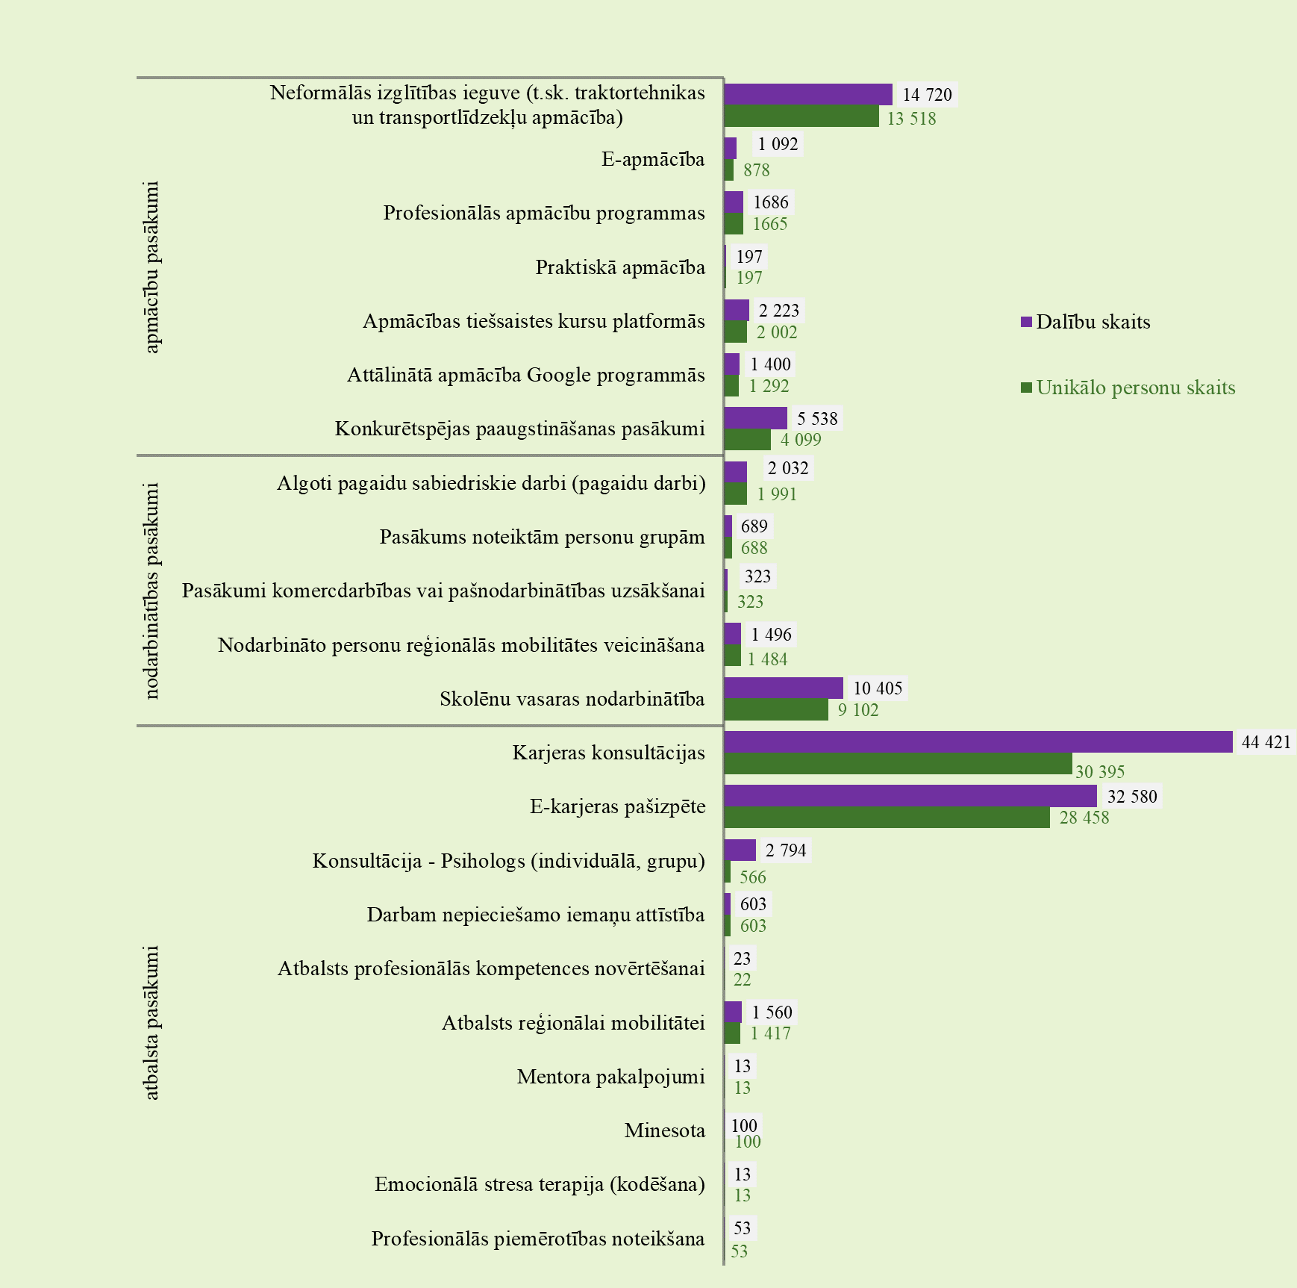

*-* *Datos netiek iekļauti - obligātā veselības pārbaude, ergoterapeita pakalpojums, surdotulka pakalpojums, darba vietas pielāgošana, individuālie aizsardzības līdzekļi, transporta pakalpojums un nodarbinātības uzsākšanas pabalsts Ukrainas civiliedzīvotājiem.*